阳江市市区
2022年度国有建设用地
供 应 计 划

阳江市自然资源局
二〇二二年三月

目 录

第一部分 阳江市市区2022年度国有建设用地供应计划
一、计划的目的、意义和编制依据 1
二、指导思想和基本原则 5
三、计划指标 8
四、政策导向 9
五、国有建设用地供应计划实施的保障措施 13
附件1：阳江市市区2022年度国有建设用地供应计划表
附件2：阳江市市区2022年度国有建设用地供应宗地表
附件3：阳江市市区2022年度国有建设用地供应宗地图
第二部分 阳江市市区2022年度国有建设用地供应计划编制说明
一、编制计划的背景 24
二、编制计划的过程 24
三、编制计划的技术路线 26
四、影响因素及指标分析 27
五、国有建设用地需求量预测 34
六、2022年度国有建设用地计划供应情况 56
附件1：阳江市市区2022年度国有建设用地供应计划表
附件2：阳江市市区2022年度国有建设用地供应宗地表

第一部分 阳江市市区2022年度国有建设用地供应计划

一、计划的目的、意义和编制依据

（一）计划编制的目的
阳江市市区2022年国有建设用地供应计划（以下简称“供应计划”），是对阳江市市区行政辖区内2022年国有建设用地供应的总量、结构、布局、时序和方式做出的科学安排，通过土地供应主动参与宏观调控。
落实供给引导需求，统筹建设用地投放市场的方向、时机和空间布局，对土地利用实施有效调节，为科学调控土地市场，合理配置土地资源，有效控制国有建设用地供应总量，合理安排国有建设用地供应结构和布局，促进土地节约集约利用，加强国有建设用地供应管理，积极发挥计划引导作用，保障城市居民住房建设和重大项目建设用地需求，优化产业布局。

（二）计划编制的意义
供应计划坚持控制土地供应总量、优化土地利用结构和促进土地集约利用的原则。通过认真分析土地市场供应和需求状况，编制科学合理的供应计划，充分发挥计划对土地市场的调控和引导作用。

（1）增加宏观调控的政策工具，推动国有建设用地供应计划管理体系的形成
通过编制供应计划，与土地储备计划共同形成一套相对完整的土地计划管理体系，将成为土地宏观调控的重要政策工具，有效地增加政府运用土地政策调控经济的多样性和灵活性。
（2）有效地控制年度土地供应总量，优化用地布局
供应计划编制与实施使全市国有建设用地年度供应总量得到了有效的控制，用地布局上协调好旧城和新区的关系，统筹城乡用地，促进中心城区、新城区协调发展。
（3）进一步加强市场配置资源的基础性作用
供应计划可以促进市场发挥土地资源配置的基础性作用，严格规范土地供应方式，为严格查处违法违规用地提供依据。同时，通过供应计划量化市场供地的各项指标，完善市场规则，促进土地市场建设，经营性用地全部通过土地市场公开交易完成。
（4）促进了土地节约集约利用，构建资源节约型社会
供应计划通过指导思想、基本原则、政策导向、计划执行和指标分配等，强化节约集约利用土地的思想，在供应环节中推进和落实土地节约的集约利用，严格控制土地供应总量，盘活存量建设用地，抑制城市规模无序、过度膨胀。

（三）计划编制依据
（1）《中华人民共和国土地管理法》（2019年国家主席令第32号）；
（2）《限制用地项目目录（2012年本）》和《禁止用地项目目录（2012年本）》（国土资发〔2012〕98号）；
（3）《自然资源开发利用限制和禁止目录（2021年本）》（征求意见稿）；
（4）《国有建设用地供应计划编制规范（试行）》（国土资发〔2010〕117号）；
（5）转发国土资源部关于《国有建设用地供应计划编制规范（试行）的通知》（粤国土资利用发〔2010〕599号）；
（6）《广东省自然资源厅关于做好国有建设用地供应计划编制、发布和执行工作的通知》（粤自然资权益〔2021〕2760号）；
（7）《广东省自然资源厅关于填报完善广东省土地市场动态监测与监管系统相关信息的通知》（粤自然资权益〔2020〕529号）；
（8）《阳江市土地利用总体规划（2006-2020年）调整完善方案》；
（9）阳江市市区2022年度土地储备计划；
（10）阳江市市区2007-2021年度国有建设用地供应情况；
（11）《土地利用现状分类》（GB/T 21010-2017）；
（12）《阳江市统计年鉴（2021年）》；
（13）《阳江市2021年统计月报表》；
（14）《阳江市2021年国民经济和社会发展计划执行情况与2022年计划草案的报告》。

（四）适用范围
本计划适用范围是阳江市市区范围，适用年限为2022年1月1日至2022年12月31日。

二、指导思想和基本原则

（一）指导思想
坚持以习近平新时代中国特色社会主义思想为指导，深入学习贯彻党的十九大和十九届历次全会精神，深入学习贯彻习近平总书记对广东系列重要讲话和重要指示批示精神，立足新发展阶段，贯彻新发展理念，构建新发展格局，围绕省委“1+1+9”工作部署，毫不松懈巩固拓展疫情防控成果，全面完成年度目标任务，推动高质量发展取得新成效，实现了“十四五”良好开局。阳江市坚持“三去一降一补”，优化土地资源配置，努力盘活存量，合理确定计划期内国有建设用地供应总量，严格执行国家土地供应政策规定，科学合理确定2022年阳江市市区国有建设用地供应规模、结构、布局、时序、方式。

（二）基本原则
国有建设用地供应计划为政府主导型工作，应着眼长远，力求服务于区域经济社会发展，在实施上兼顾效率与公平，践行科学发展观。选择科学合理的编制方法是决定供应计划成败的重要条件。在供应计划编制中汲取与借鉴历年土地储备和土地供应工作的实践工作经验。
（1）城乡统筹原则
统筹兼顾，优化土地供应结构和空间布局。通过国有建设用地供应计划的编制与实施，进一步统筹城乡经济社会发展，优化土地资源配置，加强建设用地管理，维护土地所有者和土地使用者的合法权益，增强社会经济可持续发展能力。
（2）供需平衡原则
充分考虑近年阳江市市区土地供应情况，结合土地收购、整理、储备计划，以土地供应引导需求，合理配置土地供应结构和供应量，形成土地供应和市场需求相适应的格局。确保计划期内满足供应阳江市市区经济发展的用地需求，达到供需平衡的总目标，保障阳江市市区社会经济的稳步发展。
（3）有保有压原则
优先保障国家、省重点建设项目和各地基础设施建设项目用地需要，落实国家产业政策。为优化产业结构和鼓励类产业的建设项目提供有力支撑，严格控制国家规定限制类和禁止类建设项目用地供应。
（4）节约集约用地原则
坚决贯彻落实最严格的耕地保护制度和最严格的节约集约用地制度，严格控制新增建设用地总量，采取有效措施大力推进阳江市市本级低效用地再开发，积极盘活存量低效用地。继续推进以土地利用方式的转变促进经济发展方式的转变，通过创新制度、制定标准和土地资源市场化配置等措施，合理控制房地产用地总量，优化城乡土地利用结构，提高土地节约集约利用水平。
（5）可持续发展原则
土地资源的可持续利用是经济社会可持续发展的前提。阳江市市本级依靠其临海特色，围绕“以海兴市，绿色发展”发展战略，探索形成绿色发展模式，推进资源节约和循环利用。挖掘存量土地利用潜力，加强土地节约集约利用，实现可持续发展。

三、计划指标

（一）国有建设用地供应总量
阳江市市区2022年度国有建设用地供应总量控制在176.5925公顷以内。

（二）国有建设用地供应结构
阳江市市区2022年度国有建设用地供应总量中，住宅用地84.5271公顷，占年度供应总量的47.87%，其中留用地面积28.0883公顷，占住宅用地供应量的33.23%；公共管理与公共服务用地30.1917公顷，占年度供应总量的17.10%；商服用地15.5238公顷，占年度供应总量的8.79%；交通运输用地46.3499公顷，占年度供应总量的26.24%；无工矿仓储用地、特殊用地、水域及水利设施用地和其他土地（见图3-1）。
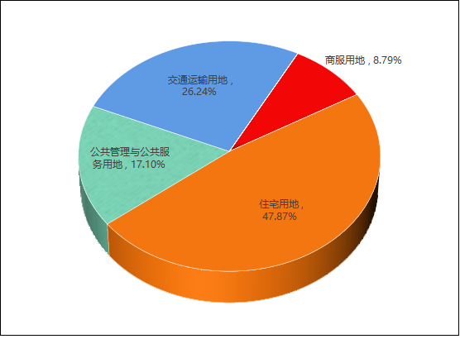
图3-1 阳江市市区2022年度国有建设用地供应计划结构示意图

（三）国有建设用地供应布局
在2022年度市区计划供给的国有建设用地中，各类国有建设用地的供给布局如下：
1、住宅用地
阳江市市区2022年度国有建设用地供应总量中，住宅用地84.5271公顷，占年度供应总量的47.87%。其中留用地面积28.0883公顷，占住宅用地供应量的33.23%；保障性租赁住宅用地3.4667公顷，占住宅用地供应量的4.10%。住宅用地主要分布在市区城南大道以北、市一中西侧；阳江市江城区市第一中学以西、40米规划路北侧；城北康泰路以东、开阳高速公路南侧；城北40米路东侧、开阳高速公路南侧等地段。
2、商服用地
阳江市市区2022年度国有建设用地供应总量中，商服用地15.5238公顷，占年度供应总量的8.79%。主要分布在市区开阳高速公路北侧、西平北路西侧、规划30米路东侧、规划30米路南侧；市区振兴路南侧、市联通公司用地西侧；市区城南大道以南、金平路以东等地段。
3、公共管理与公共服务用地
阳江市市区2022年度国有建设用地供应总量中，公共管理与公共服务用地30.1917公顷，占年度供应总量的17.10%。主要集中在阳江白沙街道广东海洋大学阳江校区南侧；市区横一路北侧、康浦路东侧、江城区第一小学城南校区西侧；608县道北侧等位置。
4、交通运输用地
阳江市市区2022年度国有建设用地供应总量中，交通运输用地46.3499公顷，占年度供应总量的26.24%。主要集中在市一中西侧；市一中西南侧；汽车商贸城周边；新南路以南富康路以北等位置。

四、政策导向

（一）保障发展用地，优化空间布局
坚持区域联动发展和城乡统筹发展要求，构建科学合理的土地利用空间格局。以保护耕地特别是保护基本农田为前提，以推进节约集约利用土地、保障发展用地为核心，以严格控制非农建设用地规模为重点，落实最严格的土地管理制度，推动土地利用方式由粗放型向集约型转变，保障社会经济与资源环境全面、协调、可持续发展。

（二）优化土地供应结构
优化土地供应结构，适度增加商品住房用地供应。充分发挥房地产业在改善民生、推动经济发展方面的积极作用。坚持以住宅用地和商服用地为主，公共管理与公共服务用地为辅的供应结构布局。

（三）促进土地节约集约利用
严格保护耕地，从严控制增量用地供应。严格按照上级下达的土地利用年度计划确定的建设用地规模、农用地转用规模、耕地保有量和耕地指标，从严控制农用地转为建设用地。
制订和完善用地控制指标，提高土地利用效率。完善并严格执行建设项目的用地标准和相关控制性指标，建立土地供应用地标准管理机制，促进基础设施、公共服务设施等项目用地的集约利用。

（四）优先安排公共管理及公共服务用地，完善城市功能，改善城市基础设施
严格控制大宗土地供应的规模，促进节约集约型用地，保障公共管理与公共服务用地，创造良好的城市环境，探索推行基础设施先行供地的土地利用模式，适度加大各类公共服务设施用地的供应，提升公共服务的水平。加大各类文化、体育、娱乐及公共广场、休憩及美化环境的绿化用地。满足城市基础设施包括排水、供电、供热、供气、邮政、电信、消防、环卫等用地。
调整改造与城市整体发展不协调的地区，在整治的基础上，优先建设市政道路、绿地、生活服务设施，市政基础设施等用地供应，提升城市品质和提高城市整体环境水平。

（五）加强土地的宏观调控
城镇用地立足内部挖潜改造，优化用地空间布局，强化规划管理，实行用地调控。国有建设用地供应计划优先保障投资规模大、科技含量高、资源消耗低、社会效益经济效益好并列入全市重点建设项目的产业企业和公共基础设施。加大对中低价位商品房、小高层、小面积户型经济适用房住宅的支持力度，严格控制大型商业设施和高档商品房用地。按功能分区集中布局行政管理及生活服务设施。

（六）严格保护耕地，控制新增建设用地增长速度和规模，促进土地资源有效利用和可持续利用
土地是关系国计民生的重要战略资源，事关我国粮食安全和国家安全。国家确立了“十分珍惜、合理利用土地和切实保护耕地是我国的基本国策”，实行了最严格的耕地保护制度。严格按照国务院下达的土地利用年度计划确定的农用地转用规模和耕地保有量指标，从紧从严控制耕地转为建设用地；严格守住基本农田这条红线不得逾越，除国务院批准的国家和本市重点建设工程和重大特殊项目外，严禁其他项目建设占用基本农田；鼓励盘活利用存量土地。加强土地批后监管，促进土地的有效开发利用，严格查处违法违规和闲置用地。

（七）继续推进土地市场建设，提高市场配置资源作用
商业、旅游、娱乐、商品住宅项目用地采用招标、拍卖、挂牌公开方式出让。土地一级开发倡导统一规划成片综合实施，分块推向市场的原则。经营性用地引导市场主体理性参与市场竞争。

五、国有建设用地供应计划实施的保障措施

（一）加强政府相关部门协作，保证计划指标有效落实
项目地块从前期规划到出让，再到供后监管所涉及的政府部门众多，只有得到各部门的大力协作和支持，才能有效缩短项目的各项前期工作，节约人力资源，加快推进计划实施。应建立和完善统筹协调、组织有序、运转高效、保障有力的土地出让工作机制和责任机制。加强自然资源、住建、发改、财政等相关部门的沟通和协作，共同组织做好建设项目用地各项前期准备工作，充分发挥职能优势，积极配合做好计划实施工作。对年度重点建设项目用地要提前介入、跟踪服务、全程保障，切实满足项目建设用地需求。此外，相关部门应加强供后监管的联合巡查，及时预防土地闲置，建立联动机制，共同监管违法用地，提高政府部门协作效率。

（二）发挥市场在土地资源配置中的决定性作用

在符合土地利用规划、城市（镇）总体规划和土地用途管制的前提下，充分发挥市场的决定性作用。土地供应规模、供应结构、供应价格、供应时间应由市场实际情况决定，严格按照相关程序和规范做好供地手续，切实做到公开、公平、公正，维护土地市场秩序，加大违法用地的查处力度，减少土地供应过程中的矛盾与纠纷，促进社会和谐发展。

（三）强化供后监管

建立土地供应项目监管制度，对供应计划的执行情况进行跟踪监控，运用土地市场动态监测与监管系统，对国有建设用地供应、出让金缴纳及开发利用状况跟踪监督，动态把握土地开发利用状况，判断土地市场的流量情况，督促各项建设依法依规用地，及时发现问题、解决问题，提高土地利用管理效率。

（四）加强净地出让制度
确保出让的土地来源合法，权属清晰无争议，完成建筑物、构筑物等设施的拆迁补偿，防止成交后再出现权属纠纷、拆迁等问题影响交地。

（五）强化各部门职责，依法按计划供地
认真贯彻落实《国土资源部关于印发<国有建设用地供应计划编制规范>（试行）的通知》（国土资发〔2010〕117号）精神，各有关部门根据各自发展规划提出的用地需求，须纳入供应计划，统一管理。在实施过程中，根据实际情况进行调整，最终形成适合阳江市市区发展的供应计划。

附件1：阳江市市区2022年度国有建设用地供应计划表

阳江市市区2022年度国有建设用地供应计划表
单位：公顷
用途  区县 | 合计 | 商服用地面积 | 工矿仓储用地面积 | 住宅用地面积 |  |  |  |  |  |  | 公共管理与公共服务用地 | 交通运输用地 | 水域及水利设施用地 | 特殊用地
 |  |  |  | 小计 | 廉租房用地 | 公共租赁房用地 | 经济适用房用地 | 商品房用地
 |  |  |  |  |  |  |  | 小计 | 普通商品住房用地 | 中小套型商品房用地
阳江市 | 176.5925 | 15.5238 | 0 | 84.5271 | 0 | 3.4667 | 0 | 81.0604 | 81.0604 | 0 | 30.1917 | 46.3499 | 0 | 0

附件2：阳江市市区2022年度国有建设用地供应宗地表
阳江市市区2022年度国有建设用地供应宗地表
单位：公顷
序号 | 项目名称 | 宗地位置 | 总面积 | 土地用途 | 拟供应时间 | 拟供地方式
1 | 商服用地地块1 | 市区开阳高速公路以北、西平北路东侧、规划30米路北侧 | 0.7848 | 商服用地 | 2022年 | 出让
2 | 商服用地地块2 | 市区振兴路南侧、市联通公司用地西侧 | 1.4568 | 商服用地 | 2022年 | 出让
3 | 商服用地地块3 | 市区城南大道以南、金平路以东 | 0.8031 | 商服用地 | 2022年 | 出让
4 | 商服用地地块4 | 振兴路以北加油站用地（汽车商贸城二期红线范围） | 0.8476 | 商服用地 | 2022年 | 出让
5 | 商服用地地块5 | 市区开阳高速公路北侧、西平北路西侧、规划30米路东侧、规划30米路南侧 | 9.8155 | 商服用地 | 2022年 | 出让
6 | 商服用地地块6 | 中洲大道东侧加油站 | 0.5469 | 商服用地 | 2022年 | 出让
7 | 商服用地地块7 | 新325国道麻桥路段加油站 | 0.6954 | 商服用地 | 2022年 | 出让
8 | 商服用地地块8 | 中洲大道西侧加油站 | 0.5737 | 商服用地 | 2022年 | 出让
9 | 住宅兼容商业用地地块1 | 富鑫华府南侧、邦正市场西侧 | 4.2641 | 住宅兼容商业用地 | 2022年 | 出让
10 | 住宅兼容商业用地地块2 | 城北康泰路以东、开阳高速公路南侧 | 11.6548 | 住宅兼容商业用地（含保障性租赁住房用地3.4667公顷） | 2022年 | 出让
11 | 住宅兼容商业用地地块3 | 城北40米路东侧、开阳高速公路南侧 | 9.8460 | 住宅兼容商业用地 | 2022年 | 出让
12 | 住宅兼容商业用地地块4 | 市区城南大道以北、市一中西侧 | 28.6680 | 住宅兼容商业用地 | 2022年 | 出让
13 | 住宅兼容商业用地地块5 | 城南新华南路东侧、横一路北侧商住用地 | 1.7599 | 住宅兼容商业用地 | 2022年 | 出让
14 | 住宅兼容商业用地地块6 | 阳东始兴路边（原市机关事务管理局）商住用地 | 0.2460 | 住宅兼容商业用地 | 2022年 | 出让
15 | 住宅用地地块1 | 阳江市江城区创业北路以东、马南路以西、振兴路南北两侧地段 | 3.7915 | 住宅用地 | 2022年 | 划拨
16 | 住宅用地地块2 | 阳江市江城区文明路南侧、金城路两侧地段 | 3.4919 | 住宅用地 | 2022年 | 划拨
17 | 住宅用地地块3 | 阳江市江城区东门南路以西、文明路两侧地段 | 1.1373 | 住宅用地 | 2022年 | 划拨
18 | 住宅用地地块4 | 阳江市东门南路以西、文明路两侧地段 | 1.8474 | 住宅用地 | 2022年 | 划拨
19 | 住宅用地地块5 | 阳江市江城区市第一中学以西、40米规划路北侧 | 17.8202 | 住宅用地 | 2022年 | 划拨
20 | 金城路 | 新南路以南富康路以北 | 6.9054 | 交通运输用地 | 2022年 | 划拨
21 | 汽车商贸城周边道路 | 汽车商贸城 | 8.7779 | 交通运输用地 | 2022年 | 划拨
22 | 一中西道路 | 市一中西侧 | 21.3333 | 交通运输用地 | 2022年 | 划拨
23 | 一中西南道路 | 市一中西南侧 | 9.3333 | 交通运输用地 | 2022年 | 划拨
24 | 阳江应用型本科院校二期工程 | 阳江白沙街道广东海洋大学阳江校区南侧 | 26.1209 | 公共管理与公共服务用地 | 2022年 | 划拨
25 | 江城一小城南校区扩建项目 | 市区横一路北侧、康浦路东侧、江城区第一小学城南校区西侧 | 1.1865 | 公共管理与公共服务用地 | 2022年 | 划拨
26 | 阳江市综合养护院 | 608县道北侧 | 2.8843 | 公共管理与公共服务用地 | 2022年 | 划拨
合计 |  |  | 176.5925

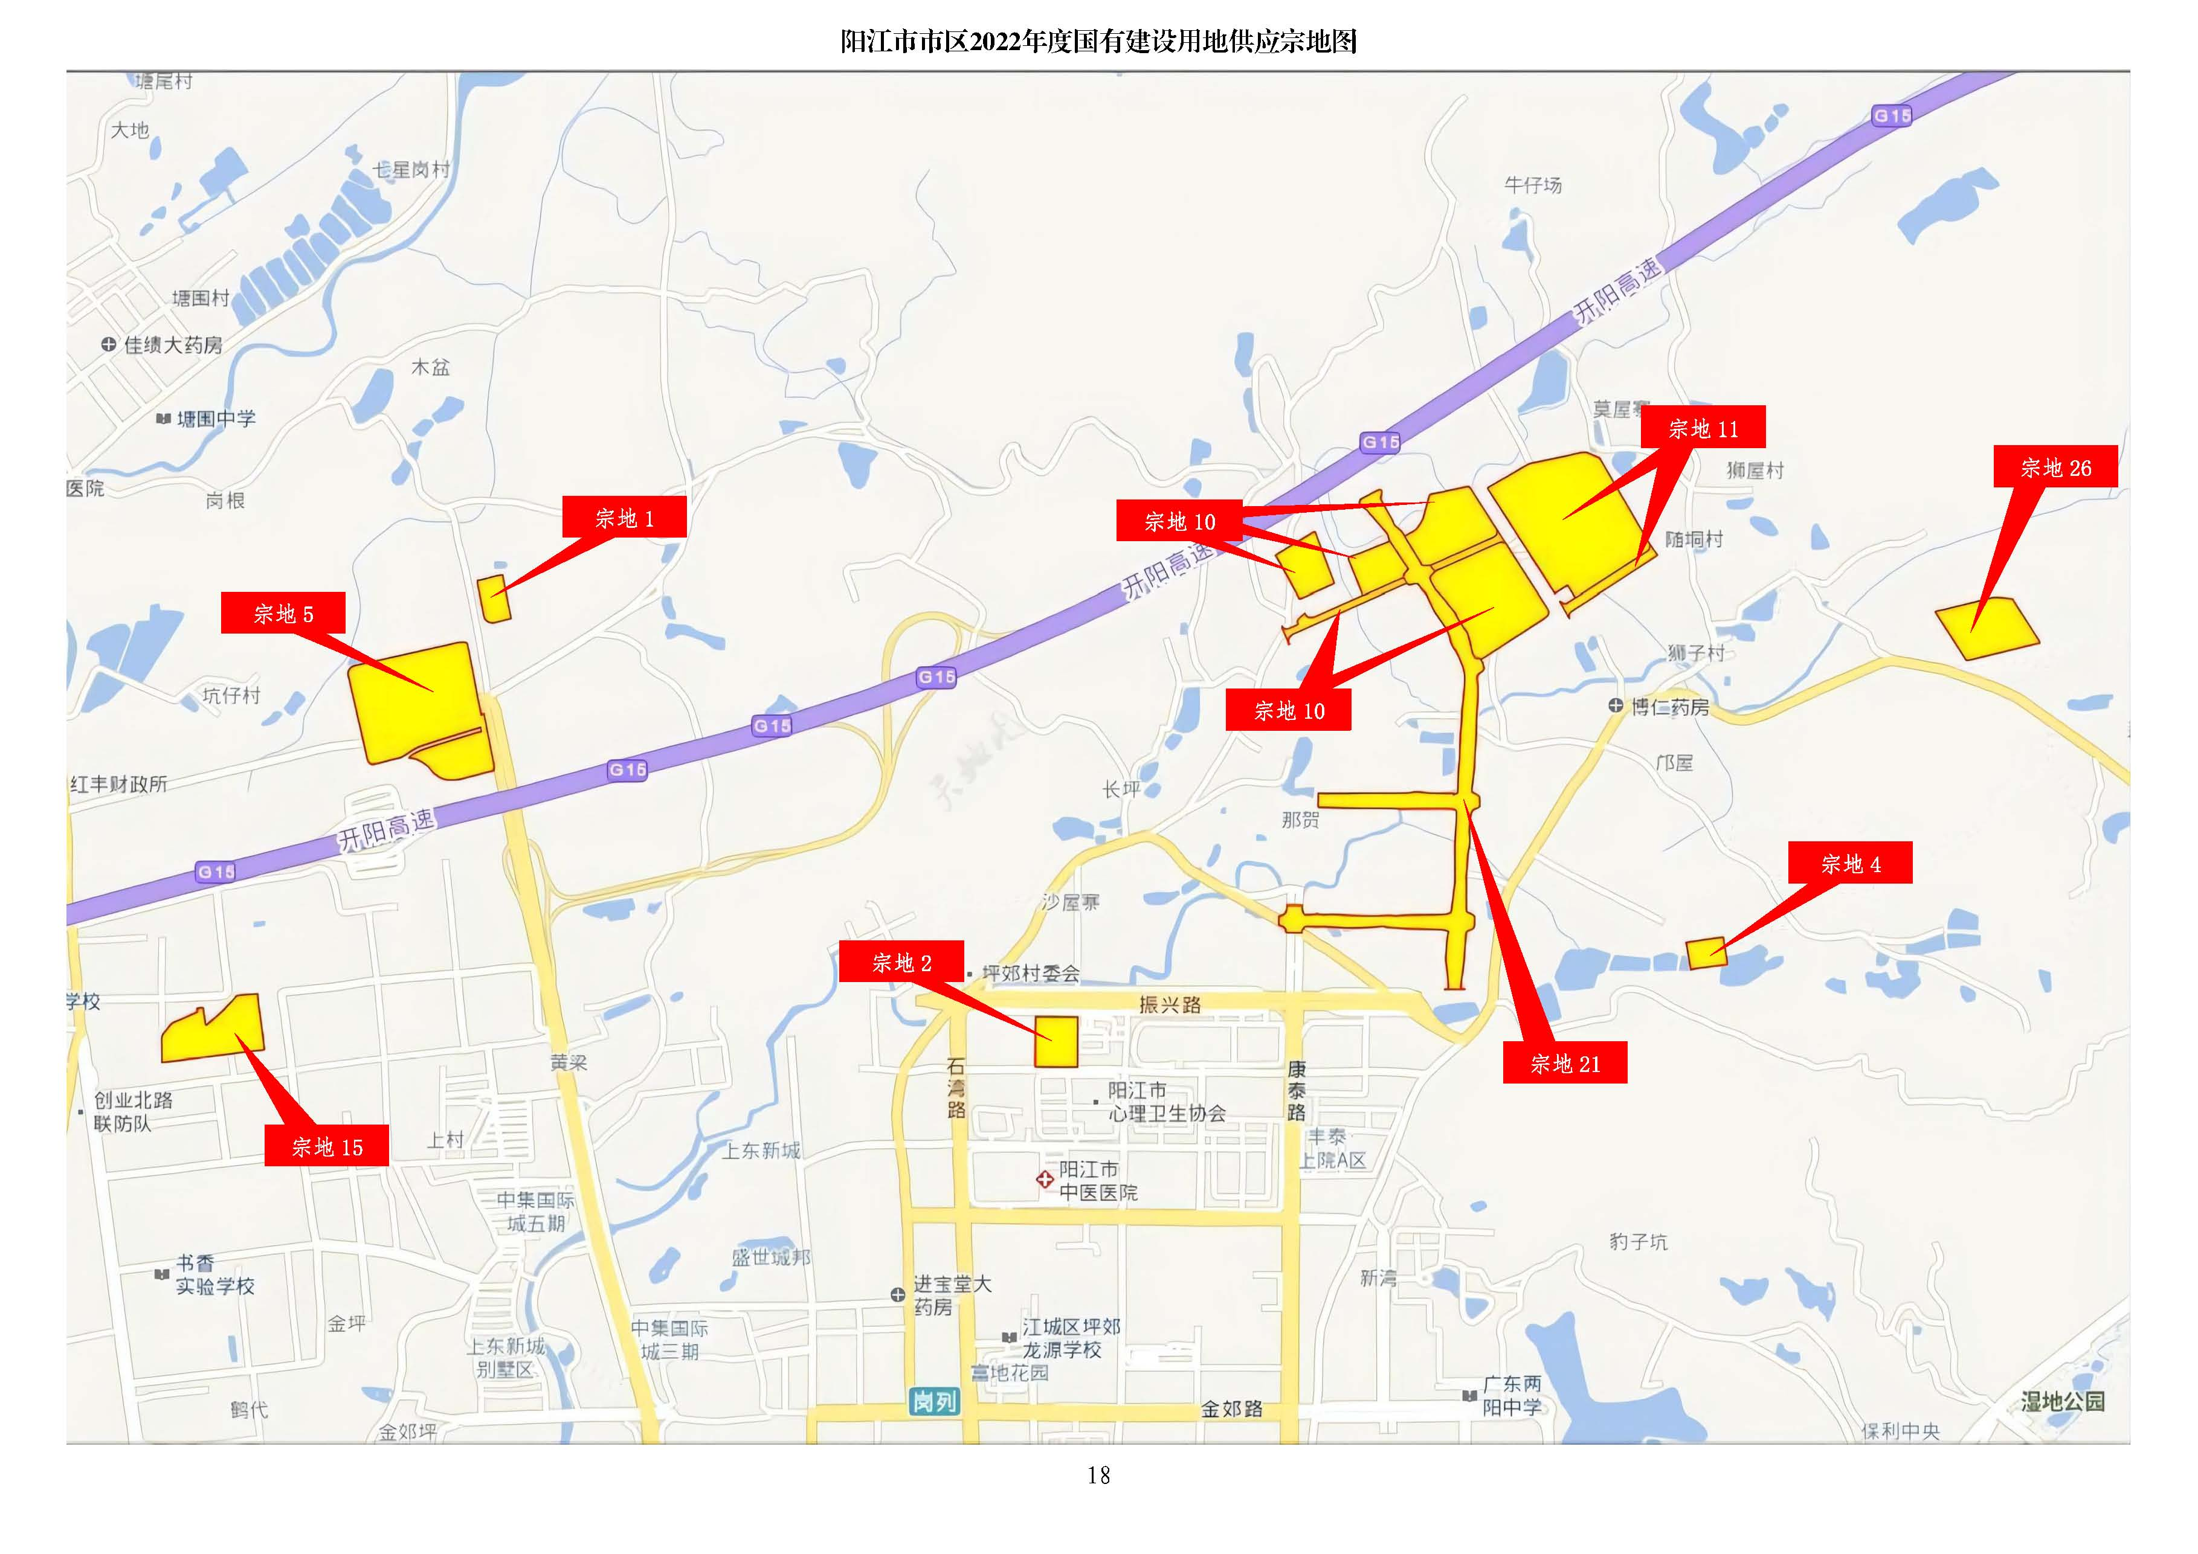
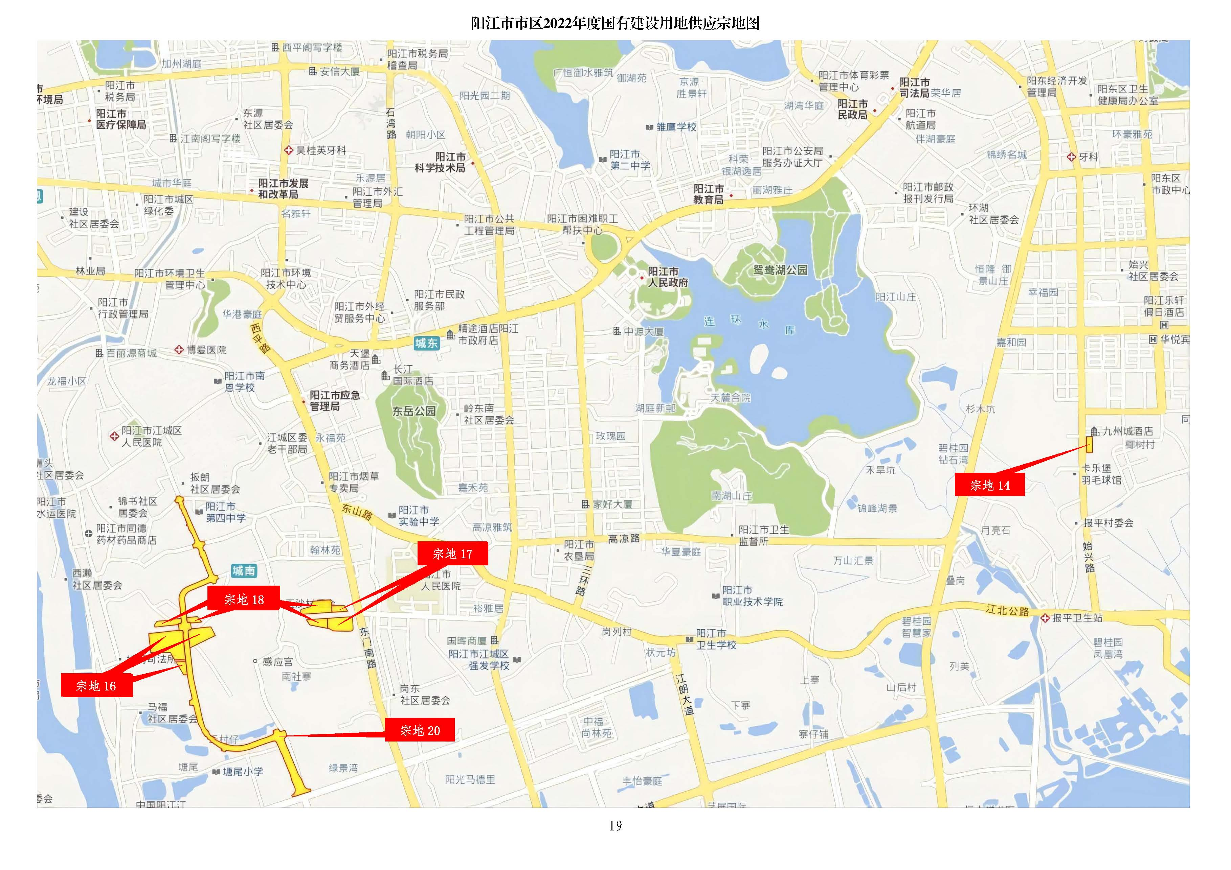
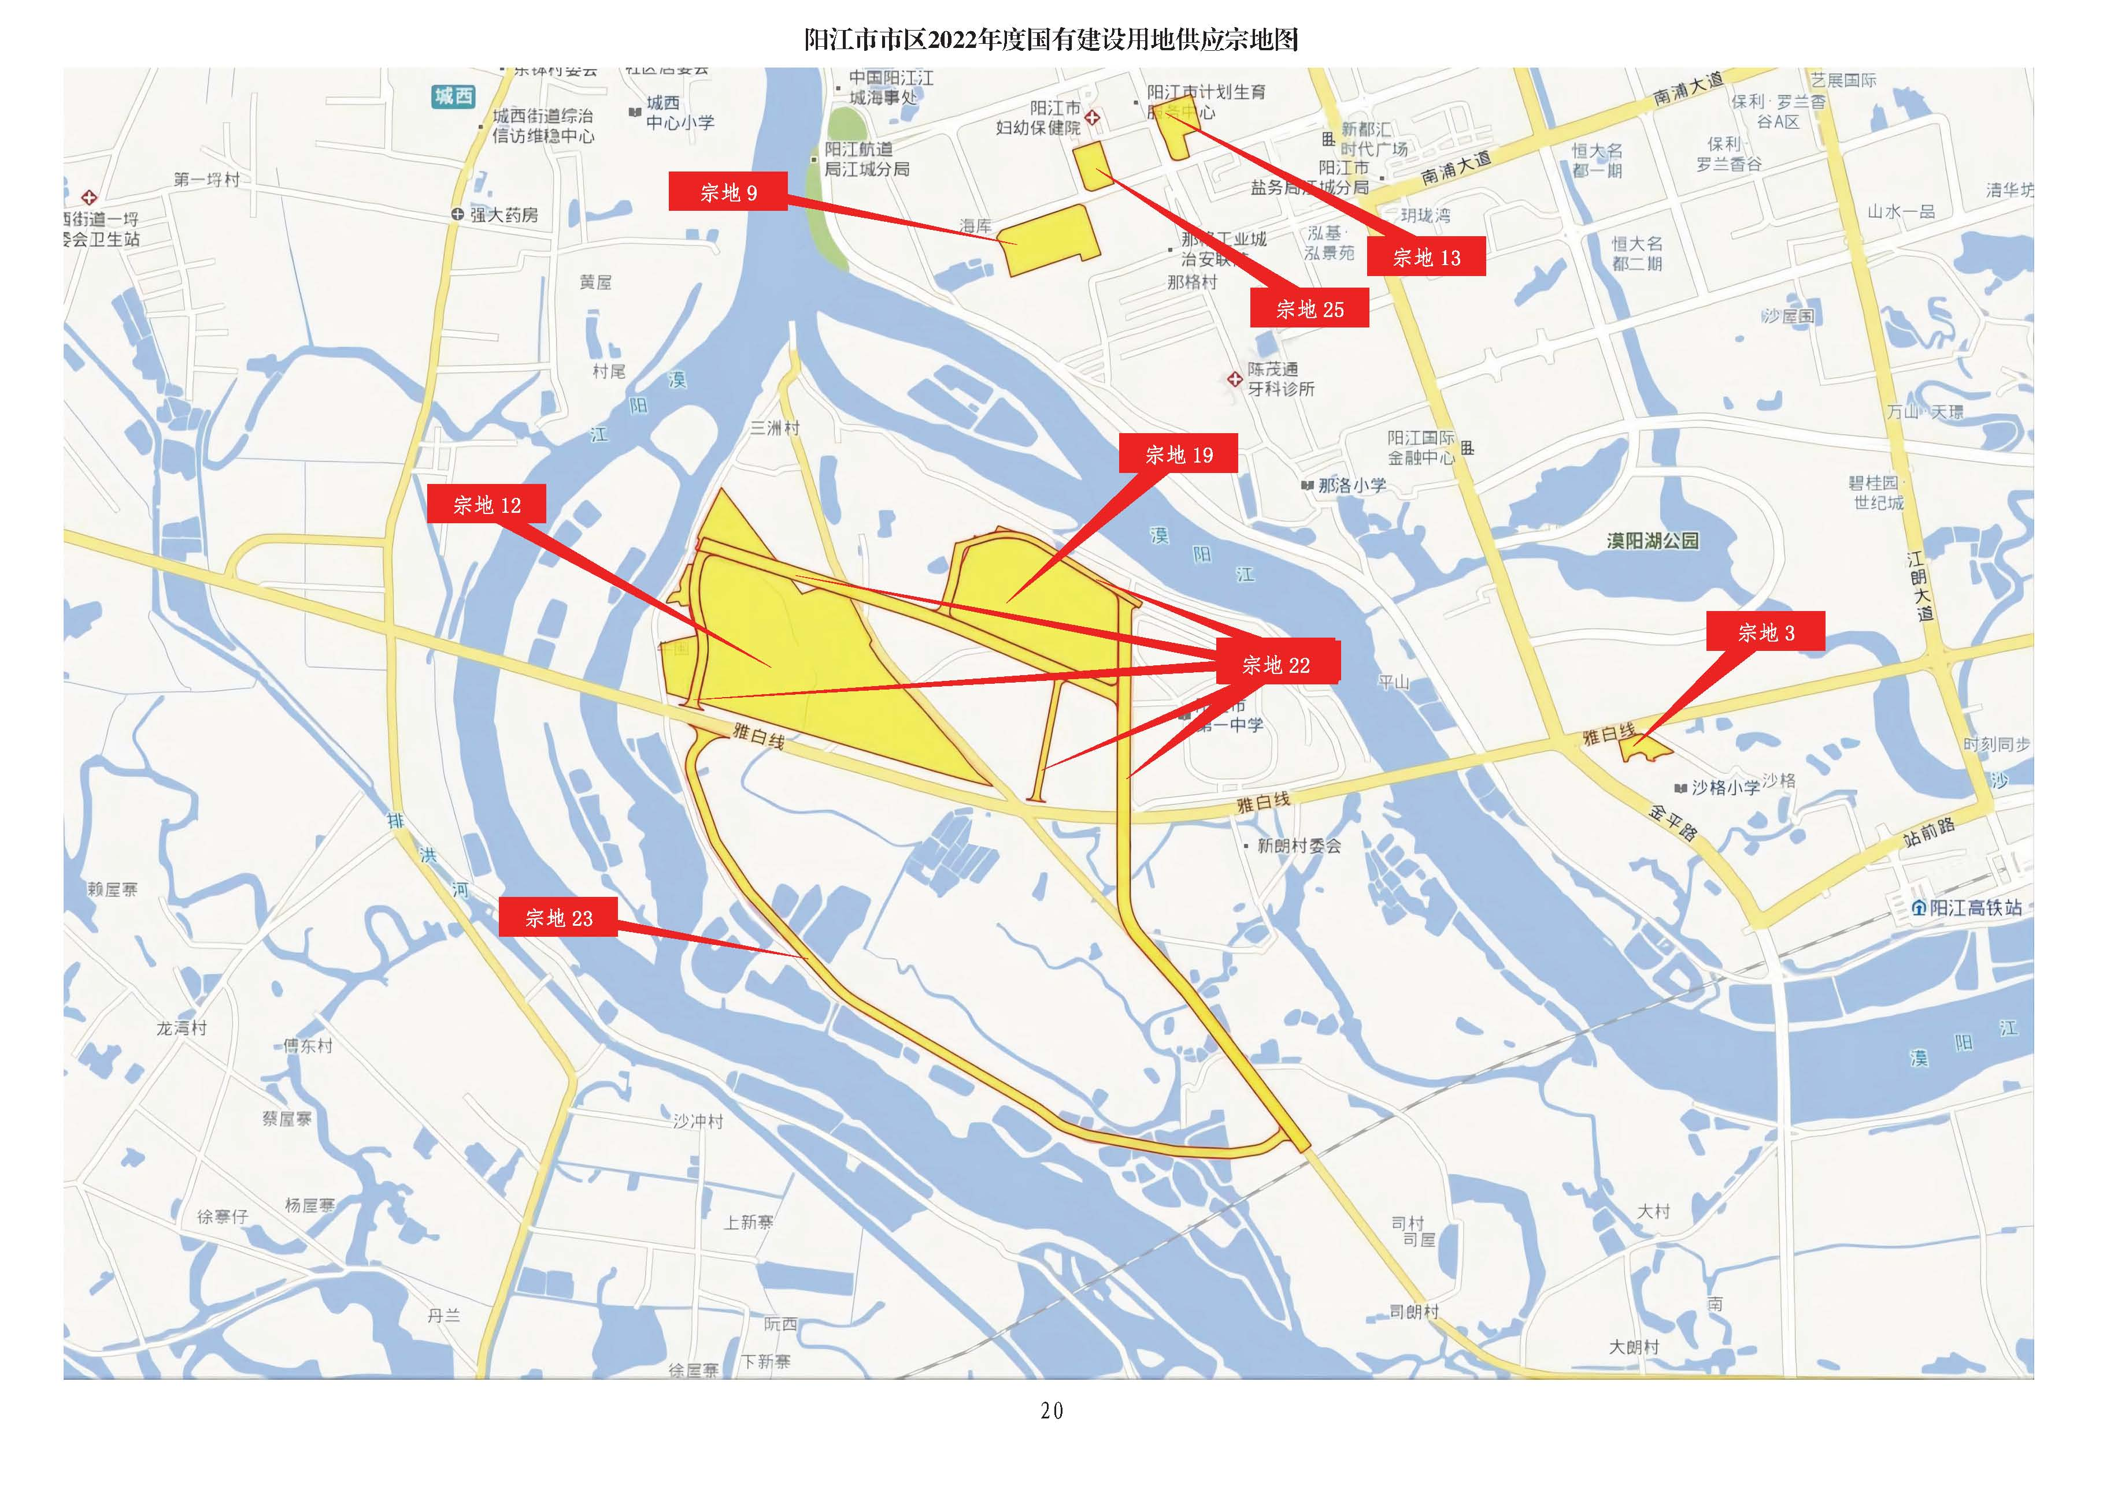
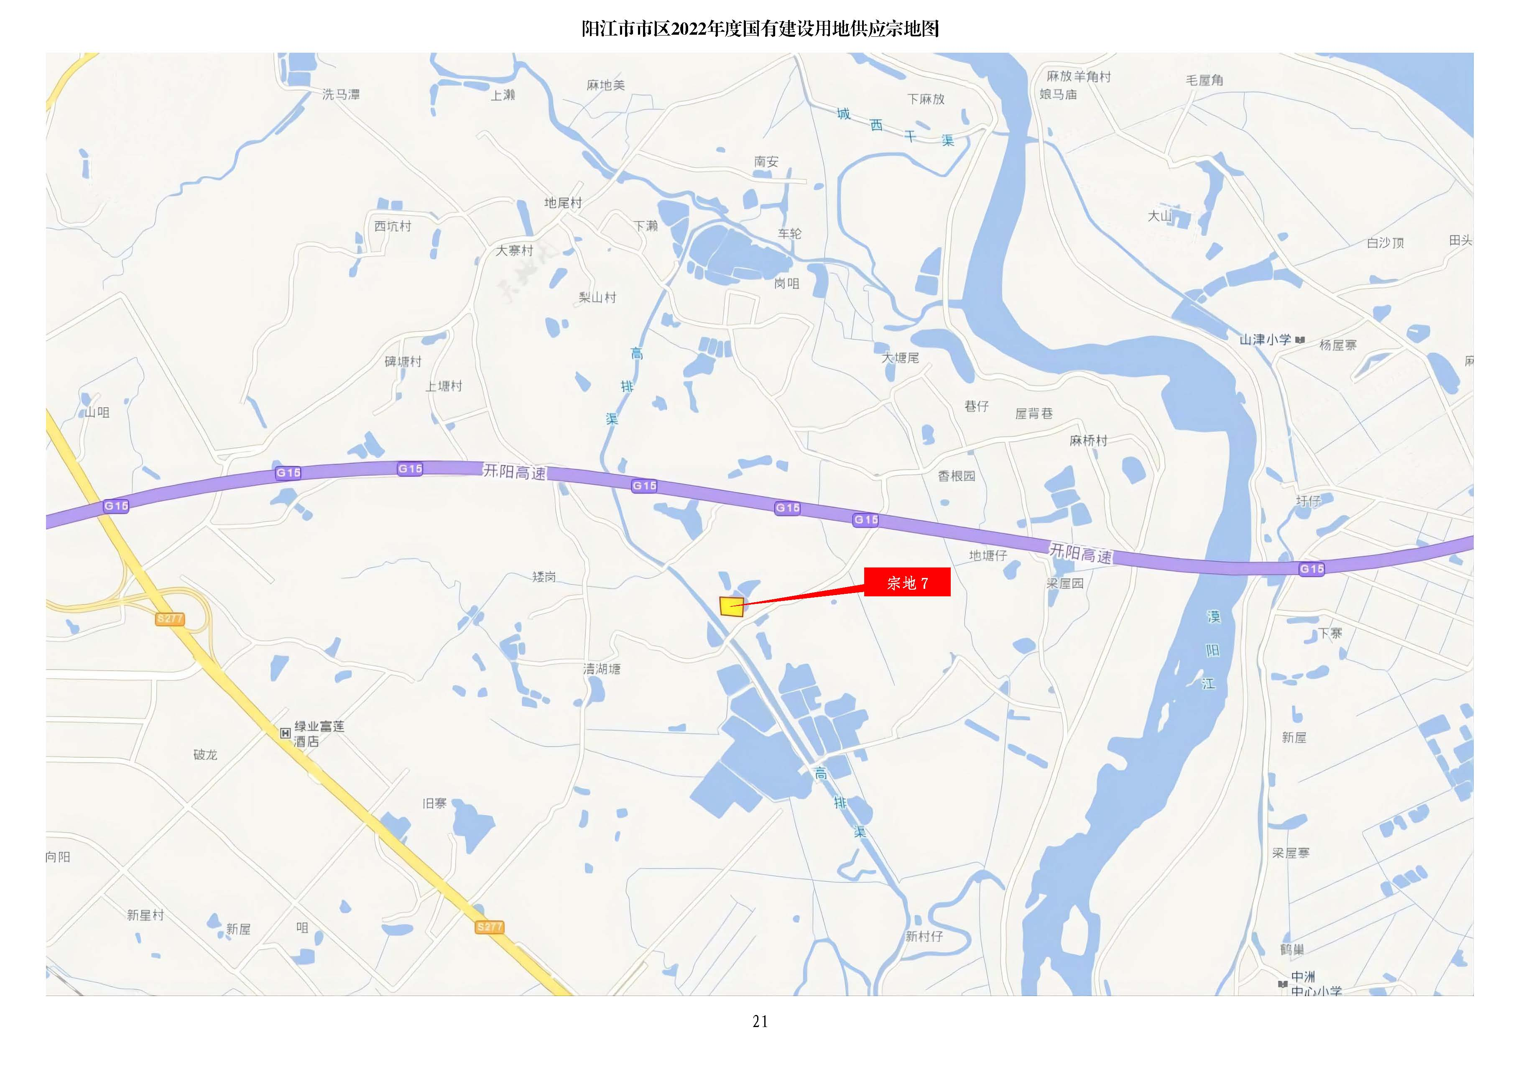
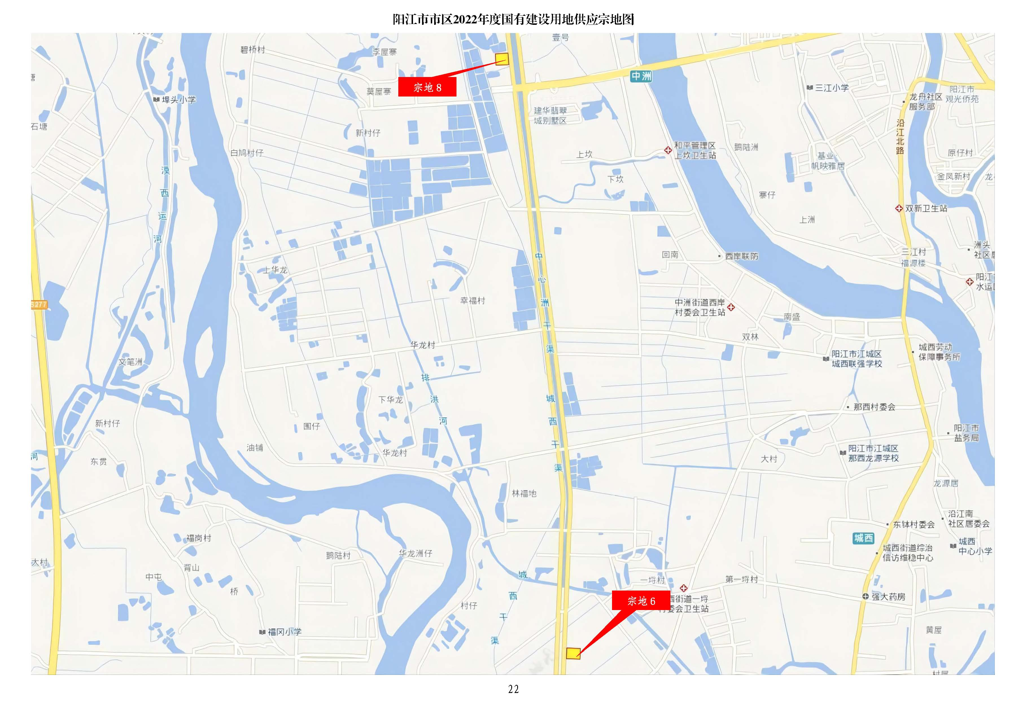
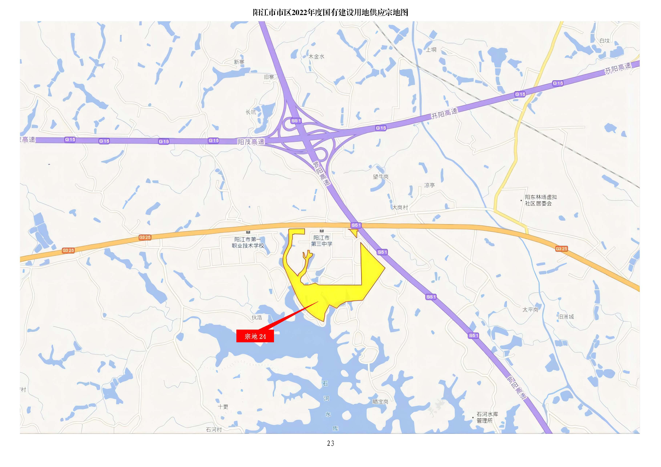

第二部分 阳江市市区2022年度国有建设用地供应计划编制说明

一、编制计划的背景
根据《国土资源部关于印发国有建设用地供应计划编制规范（试行）的通知》（国土资发〔2010〕117号）和《广东省自然资源厅关于做好国有建设用地供应计划编制、发布和执行工作的通知》（粤自然资权益〔2021〕2760号）要求，为进一步加强国有建设用地供应计划管理，有效实施土地利用总体规划和土地利用年度计划，科学安排国有建设用地供应，保障能源、交通、水利等重点基础设施建设项目和保障性住房的用地需求，通过编制阳江市市区2022年度国有建设用地供应计划有效实施土地利用总体规划，科学编制国有建设用地供应计划，合理确定年度土地供应的总量、结构、布局、时序和方式，对于促进阳江市市区的社会经济发展，保障未来各项建设具有重要的现实意义。

二、编制计划的过程

（一）确定资料收集对象
市自然资源局会同市住房和城乡建设局、市交通运输局、市工业和信息化局、市统计局、市发展和改革局、市水务局、市文化广电旅游体育局、市教育局、市生态环境局、市农业农村局、市公安局等相关部门，根据编制国有建设用地供应计划通知所列资料清单，提供客观、真实、完整的有关资料。

（二）地产市场状况调查及资料整理
市自然资源局对市区近年来已供应国有建设用地的总量、用途、方式、分布、时序、价格及开发利用情况等进行调查，掌握地产市场发展状况和运行规律。根据所收集资料，对辖区人口状况、城市化水平、经济发展水平、市场走势、产业结构和经济社会发展战略等资料进行调查整理并详细分析，。

（三）确定预测指标及方法的选用
根据市场状况及资料分析，确定国有建设用地供应计划预测指标，本次国有建设用地计划的编制采用：趋势预测法、线性回归法方法、指数平滑法，对计划期内宏观经济走势和政策取向进行分析，初步确定国有建设用地供应潜力。

（四）预测结果
预测确定国有建设用地需求总量和商服用地、住宅用地、公共管理与公共服务用地、交通运输用地、水域及水利设施用地、特殊用地等各类国有建设用地需求量。

三、编制计划的技术路线
国有建设用地供应计划编制技术路线如图3-1。
资料收集与整理
资料数据分析
供应能力分析及预测
预测需求量
编制计划草案
计划文本
编制说明
表格成果
征求意见和报审
公布实施
计划调整

图3-1 国有建设用地供应计划编制技术路线图

四、影响因素及指标分析

（一）阳江市市区社会经济发展分析
阳江市市区统筹疫情防控和经济社会发展，地区生产总值稳中有进。2021年市区生产总值342.97亿元，比上一年度增长8.17% (见图4-1）。
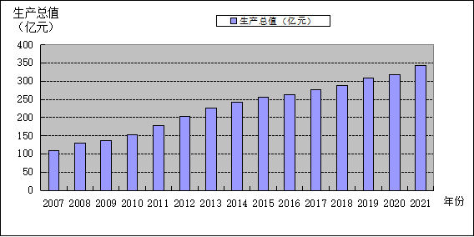
图4-1 阳江市市区2007-2021年地区生产总值图
2021年阳江市市区第一产业生产总值25.95亿元、第二产业生产总值67.10亿元、第三产业生产总值249.92亿元，占比分别为7.57%、19.56%和72.87%（见图4-2）。其中，第一产业生产总值同比下降3.01%；第二产业生产总值同比增长14.08%；第三产业生产总值同比增长7.96%。
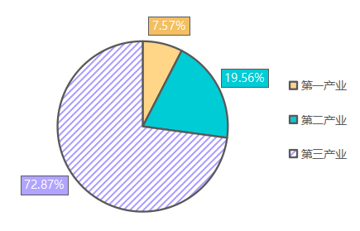
图4-2 阳江市2021年度各类产业地区生产总值结构图
（1）经济发展稳中有进
2021年是党和国家历史上具有里程碑意义的一年。一年来，全市坚持以习近平新时代中国特色社会主义思想为指导，抢抓“双区”和两个合作区建设机遇，围绕打造广东沿海经济带的重要战略支点、宜居宜业宜游的现代化滨海城市，统筹疫情防控和经济社会发展，大力推进重大平台谋划、重大项目建设、重大举措落实，经济发展稳中有进，民生福祉持续改善，实现了“十四五”良好开局。地方一般公共预算收入77.72亿元，增长18.3%，两年平均增长10%。规模以上工业增加值400亿元，增长17%，两年平均增长17%；合金材料、电力能源、风电装备制造产业增加值分别增长40%、18%和113%。固定资产投资增长30%，两年平均增长21%，其中工业和基础设施投资分别增长57%和70%。149个市重点项目完成投资660.8亿元，完成年度计划130%，建成投产36个项目，开工39个项目。居民人均可支配收入28500元，增长7.5%。
（2）产业发展有新突破
主导产业加快集聚。350万千瓦海上风电项目建成，650万千瓦项目动工建设；东方电气电机、龙马铸造精加工等风电装备制造项目建成投产，中车电机、东方海缆等项目加快建设；“一港四中心”加快构建，阳江港#13、#14码头泊位建成，#J9-#J16码头泊位加快建设，海上风电大数据中心建成；海上风电强链补链招商取得显著成效，中国能建、大金重工、中材叶片、中远海运重工等项目意向落户。合金材料产业产值超1000亿元，红荔枝新材料一期、宏旺冷轧二期、联昌30万吨不锈钢精加工等项目建成投产。阳江抽水蓄能电站首期1号机组并网发电。张小泉阳江刀剪智能制造中心项目建成投产。
招商引资成果丰硕。与中国铁建、中国交建、中国电建、中国中铁、中国能建等央企签署战略合作协议。在阳江高新区、阳西县、阳东区举行重大项目集中开工、竣工和签约活动。赴多地开展招商引资活动，签约项目143个，投资总额1126.5亿元，其中10亿元以上项目21个。

（3）城乡建设提质升级
交通建设稳步推进。广湛高铁阳江段建设有序推进，阳茂高速阳江段扩建工程、雅白线扩建工程通车，广东滨海旅游公路阳江段、国道G234线双捷桥至海陵大堤段扩建工程等项目加快推进。阳春至信宜（粤桂界）高速公路获核准。西部沿海高速公路阳江南联络线等前期工作抓紧推进。阳江机场前期工作有序开展。阳江港进港航道改造工程完工，推进与广州港集团合作，港口吞吐量3350万吨。
城市面貌加快提升。引进一流团队高标准编制城市发展规划和指引，优化城市空间布局。建成振兴路和新江南跨线桥等市政项目，向南向海的城市框架进一步拓展。积极推进江台路东段、中洲大道北段等项目。开展城区老旧管网改造工程对市区下水道进行清理、维修。
（4）民生事业明显进步

坚持疫情防控不放松，实现“三无”（无死亡病例、无院感事件、无扩散病例）目标，新冠病毒疫苗累计接种493.20万剂次，完成全程接种221.59万人，全程完成率85.13%。十件民生实事有效实施。广东海洋大学阳江校区交付使用并正式招生，绿地小学、共青湖学校、阳东区凤凰中学等30所中小学校（幼儿园）完成建设，新增基础教育学位1.9万个，有序落实“双减”工作。市中医院二期、市第三人民医院迁建一期等项目完工，江城区人民医院新院一期、阳东区妇幼保健院新院动工建设，市应急医院与市人民医院医融体、市妇幼保健院新院二期等项目前期工作稳步推进，市呼吸疾病重点实验室投入使用。多措并举稳定就业，开展“粤菜师傅”“广东技工”“南粤家政”工程职业技能培训，全市新增城镇就业1.7万人，城镇登记失业率为2.4%。全市城镇职工基本养老保险、城乡居民养老保险、失业保险参保人数完成省下达任务。“七馆合一”等项目加快推进，广东省水下文化遗产保护中心动工建设。获评2021年“中国最具幸福感城市·宜业宜居之城”。民族宗教、外事、对台、侨务、统计、人防、双拥、地震、供销、粮食、档案、地方志、妇女儿童等工作扎实开展。

（二）计划期内国有建设用地供给潜力分析
国有建设用地，是建设用地的一种，指建造建筑物和构筑物的土地，包括城乡住宅和公共设施用地、工矿仓储用地、交通水利设施用地、旅游用地和军事设施用地等所有权为国家的土地。因此，国有建设用地首先是土地利用总体规划上的建设用地，其次是在城乡规划上为各类国有建设用地的地块。
1、国有建设用地供给潜力分析思路
对国有建设用地供给潜力进行分析时，首先在总体上，对土地利用现状和土地利用总体规划、城市规划进行对比分析，依据规划实施状况，对国有建设用地供给潜力有一个初步的分析。
接着，对依法办理农用地或未利用地转用和征收的建设用地、政府收购储备的土地、政府收回的土地等进行潜力分析，确定计划期内潜在可供给国有建设用地的来源，即确定计划期内土地储备的来源以及土地储备的面积。
最后，确定计划期内可实施供应的国有建设用地。主要是依据土地前期开发程序、土地权属状况、土地利用计划及转用征收审批手续办理情况、宗地规划手续办理情况等，来综合确定计划期内可实施供应的国有建设用地。
2、国有建设用地供给潜力分析
（1）潜在可供给国有建设用地的来源分析
根据历年国有建设用地的供给情况和土地储备相关办法，可知2022年潜在可供给国有建设用地主要来源是农用地或未利用地转用和征收的建设用地、政府收购储备的土地、政府收回的土地等。
（2）潜在可供给国有建设用地规模
结合2022年各部门用地需求以及2022年计划储备土地情况，阳江市市区2022年度潜在可供给的国有建设用地规模为176.5925公顷。其中所需土地储备资金来源采用两种渠道解决，一是由财政拨款；二是政府债券。
（3）2022年度储备土地供应规模
依据土地前期开发程序、土地权属状况、土地利用计划及转用征收审批手续办理情况、宗地规划手续办理情况等，计划阳江市市区2022年度供应储备土地176.5925顷。
3、小结
以土地利用现状为基础，在土地利用总体规划的指导下，围绕阳江市市区土地储备计划进行研究，总体来看，阳江市市区的国有建设用地的供给潜力较大，供给量较为充裕。阳江市市区2022年度潜在可供给的国有建设用地规模为176.5925公顷。

五、国有建设用地需求量预测

（一）土地需求总量预测
2007年至2021年度，阳江市市区共供应国有建设用地1566.4881公顷，其中主要供应的地类是住宅用地、商服用地、公共管理与公共服务用地和交通运输用地。具体如表5-1所示：
表5-1 阳江市市区2007-2021年国有建设用地供应情况表
单位：公顷
地类年份 | 商服用地 | 工矿仓储用地 | 住宅用地 | 公共管理与公共服务用地 | 特殊用地 | 交通运输用地 | 水域及水利设施用地 | 其他土地 | 合计
2007 | 11.8823 |  | 68.0842 | 0.0555 |  |  |  |  | 80.0220
2008 | 1.5074 |  | 58.9332 | 3.2572 |  |  |  |  | 63.6978
2009 | 0.1968 |  | 50.5465 | 5.3230 |  |  |  |  | 56.0663
2010 | 10.1014 |  | 3.5551 | 29.9601 | 1.6131 |  |  |  | 45.2297
2011 | 23.7056 |  | 20.3932 | 29.4944 |  |  |  |  | 73.5932
2012 | 9.9316 |  | 53.4254 | 14.0382 |  | 5.3163 |  |  | 82.7115
2013 | 9.5623 |  | 12.5114 | 31.0814 |  |  |  |  | 53.1551
2014 | 1.3198 |  | 88.6410 | 8.8317 |  | 55.9481 |  |  | 154.7406
2015 | 1.1780 |  | 48.5510 | 31.2532 |  | 0.7312 |  |  | 81.7134
2016 | 10.3535 |  | 100.5516 | 37.5850 |  | 72.8920 |  |  | 221.3821
2017 |  | 16.1098 | 23.5141 | 12.5458 |  | 210.0032 |  |  | 262.1729
2018 | 27.1323 |  | 49.7470 | 37.1698 |  | 36.0577 |  |  | 150.1068
2019 |  |  | 10.7956 | 22.3283 |  |  |  |  | 33.1239
2020 |  |  | 5.0129 | 50.0046 |  | 38.9969 |  |  | 94.0144
2021 | 14.3825 |  | 23.5407 | 71.6524 |  | 5.1828 |  |  | 114.7584
合计 | 121.2535 | 16.1098 | 617.8029 | 384.5806 | 1.6131 | 425.1282 | 0 | 0 | 1566.4881

在阳江市市区的国有建设用地的供应情况的基础上，整理并分析数据，可得出阳江市市区国有建设用地历年供应土地中各地类的供应情况，如图5-1所示：
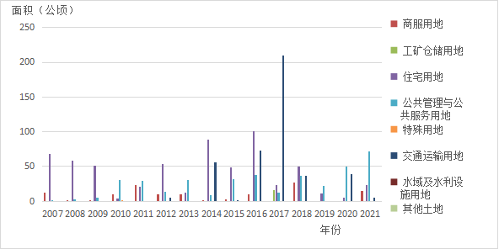
图5-1 阳江市市区2007-2021年各类国有建设用地情况图
本次国有建设用地供应计划的编制采用：趋势预测法、线性回归法方法、指数平滑法，对计划期内宏观经济走势和政策取向进行分析，初步确定国有建设用地供应潜力。再对各种预测方法相关显著性及数据可行性分别配以一定的权重，进行加权平均，最终推算出阳江市市区2022年度国有建设用地需求预测结果。最后根据区直有关部门提供的用地需求并结合实际发展需求，最终采用定额指标法制订2022年阳江市市区国有建设用地供应计划需求总量。

1、趋势预测法
根据阳江市市区2007至2021年国有建设用地总量的供应情况，采用统计软件运行趋势法测算，得出的公式为：
y = -1.0401x² + 22.362x + 11.522
模拟情况如图5-2所示：
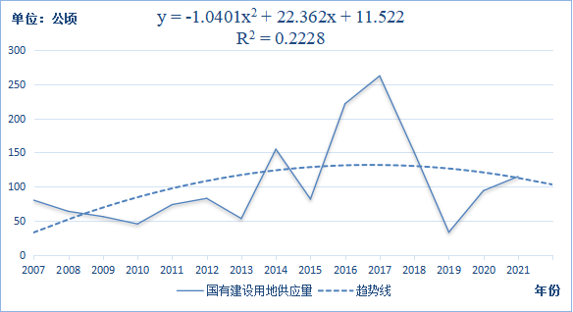
图5-2 阳江市市区2007至2021年国有建设用地趋势预测图
根据阳江市市区2007至2021年的国有建设用地总量，将2022年度代入模拟出的公式，其中，y表示某年供应面积，x表示第N年供应面积。2022年是2007年的第16年，因此x=16，代入公式，则可以算出阳江市市区2022年度国有建设用地总面积需求量的预测值为103.0484公顷。

2、线性回归法
根据阳江市市区2007至2021年国有建设用地供应总量，利用统计软件对2007至2021年国有建设用地供应总量供应数据进行线性回归分析，得出公式：
y = 5.7196x + 58.676
线性预测如图5-3所示：
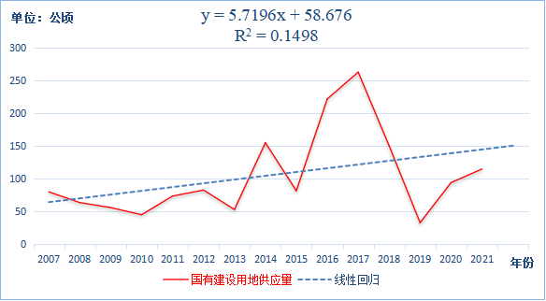
图5-3 阳江市市区2007至2021年国有建设用地线性预测图
根据阳江市市区2007至2021年的国有建设用地总量，将2022年度代入模拟出的公式，其中，y表示某年供应面积，x表示第N年供应面积。2022年是2007年的第16年，因此x=16，代入公式，预测2022年国有建设用地供应总量面积为150.1896公顷。

3、指数平滑法
指数平滑法则兼容了全期平均和移动平均所长，不舍弃过去的数据，但是仅给予逐渐减弱的影响程度，即随着数据的远离，赋予逐渐收敛为零的权数。利用平滑系数对阳江市市区2007至2021年度国有建设用地变量历史变化情况的统计数据进行修正平滑，即对过去的数据分别赋予不同的权重，以分析国有建设用地的演变趋势，从而对2022年国有建设用地的需求量进行预测。
根据2007至2021年国有建设用地的供应情况，采用统计软件进行分析，分别设置平滑系数α介于0～1之间（即相应取阻尼系数），预测值如表5-2所示：
表5-2 阳江市市区2022年度国有建设用地预测值表
单位：公顷
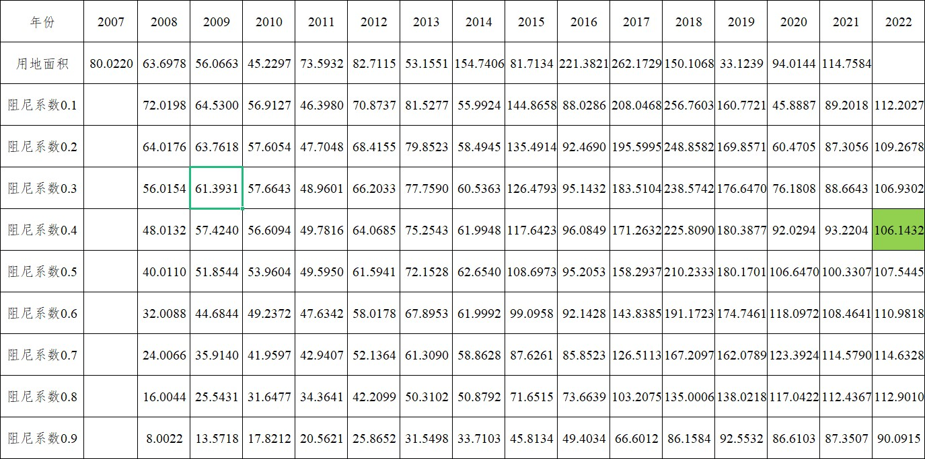
注：阻尼系数=1-α，α为平滑系数。
根据标准误差最小原则，应选择阻尼系数为0.4，即平滑系数为0.6该组预测数据，即阳江市市区2022年度国有建设用地预测的需求量为106.1432公顷，如图5-4所示。
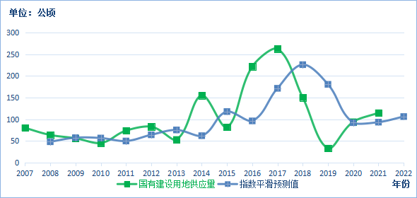
图5-4 阳江市市区国有建设用地指数平滑预测图
4、综合预测结果
由于考虑到样本数据的有限性和可获性，在趋势预测法和线性回归法中采用了国有建设用地供应总量面积与时间序列外推，对阳江市市区2022年国有建设用地需求量进行预测。本方法中对各种预测方法相关显著性及数据可行性分别配以一定的权重，进行加权平均，最终推算出阳江市市区2022年度国有建设用地总量需求预测结果，预测方法权重及加权平均值如表5-3所示：

表5-3 阳江市市区2022年国有建设用地总量需要预测结果
单位：公顷
预测方法 | 显著程度 | 权重 | 预测值
趋势预测法 | R² = 0.2228 | 0.4 | 103.0484
线性回归法 | R² = 0.1498 | 0.3 | 150.1896
指数平滑法 | — | 0.3 | 106.1432
加权平均值 | — | — | 118.1192
结合以上三种方法及权重，推算出阳江市市区2022年度国有建设用地总面积需求为118.1192公顷。
根据市直有关部门提供的用地需求并结合实际发展需求，最终采用定额指标法制订2022年市区国有建设用地计划需求总量为176.5925公顷。

（二）商服用地需求量预测
1、趋势预测法
根据阳江市市区2007至2021年商服用地的供应情况，运用趋势法测算，得出的公式为：
y = 0.0184x³ - 0.4458x² + 2.9718x + 3.4858
如图5-5所示：
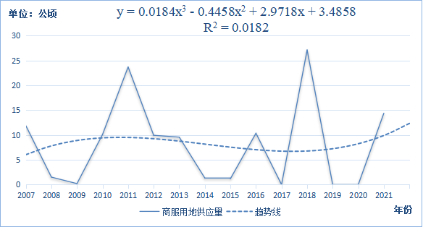
图5-5 阳江市市区2007-2021年商服用地趋势预测图
根据阳江市市区2007至2021年的商服用地供应量推出上述公式，将2022年度代入模拟出的公式，其中，y表示某年供应面积，x表示第N年供应面积。2022年是2007年的第16年，因此x=16，代入公式，则可以算出阳江市市区2022年度商服用地需求量的预测值为12.2762公顷。
2、线性回归法
根据阳江市市区2007至2021年商服用地供应面积，运用商服用地供应面积与时间序列外推的相关关系，利用统计软件对2007至2021年商服用地供应数据进行线性回归分析，得出公式：
y =-0.0109x + 8.171
如图5-6所示：
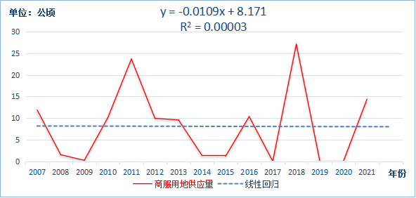
图5-6 阳江市市区2007至2021年商服用地线性预测图
根据阳江市市区2007至2021年商服用地供应面积推出上述公式，将2022年度代入模拟出的公式，其中，y表示某年供应面积，x表示第N年供应面积。2022年是2007年的第16年，因此x=16，代入公式，预测2021年商服用地供应面积为7.9966公顷。

3、指数平滑法
利用平滑系数对商服用地变量历史变化情况的统计数据进行修正平滑，即对过去的数据分别赋予不同的权重，以分析商服用地的演变趋势，从而对2022年度商服用地的需求量进行预测。
根据2007至2021年阳江市市区商服用地的供应情况，采用相关统计软件进行分析，分别设置平滑系数α介于0～1之间，得出各系数的预测值与误差值，预测值如表5-4所示：
表5-4 阳江市市区2022年度商服用地预测值表
单位：公顷
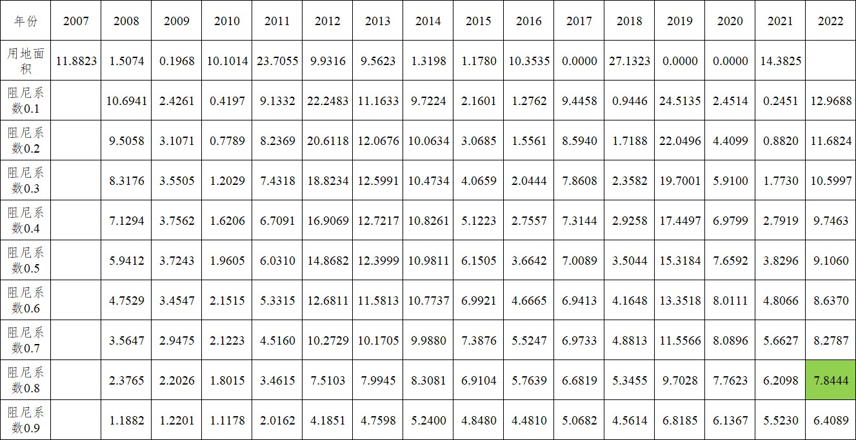注：阻尼系数=1-α，α为平滑系数。
根据标准误差最小原则，应选择阻尼系数为0.8，即平滑系数为0.2该组预测数据，即阳江市市区2022年度商服用地预测的需求量为7.8444公顷，如图5-7所示：
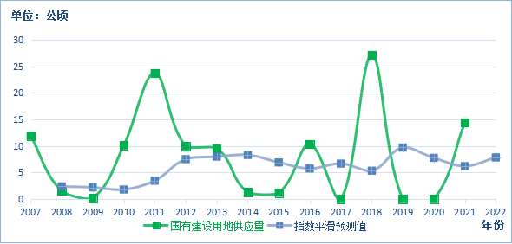
图5-7 阳江市市区商服用地指标平滑预测图
4、综合预测结果
本方法中对各种预测方法相关显著性及数据可行性分别配以一定的权重，进行加权平均，最终推算出阳江市市区2022年度商服用地总量需求预测结果，预测方法权重及加权平均值如表5-5所示：
表5-5 阳江市市区2022年商服用地量需要预测结果
单位：公顷
预测方法 | 显著程度 | 权重 | 预测值
趋势预测法 | R² = 0.0182 | 0.2 | 12.2762
线性回归法 | R² = 0.00003 | 0.1 | 7.9966
指数平滑法 | — | 0.7 | 7.8444
加权平均值 | — | — | 8.7460
结合以上三种方法及权重，推算出阳江市市区2022年度商服用地面积需求为8.7460公顷。
根据市直有关部门提供的用地需求并结合实际发展需求，最终采用定额指标法制订2022年市区商服用地计划需求总量为15.5238公顷。
（三）住宅用地需求量预测
1、趋势预测法
根据阳江市市区2007至2021年住宅用地的供应情况，运用趋势法测算，得出的公式为：
y =-0.3108x² + 3.1525x + 41.659
如图5-8所示：
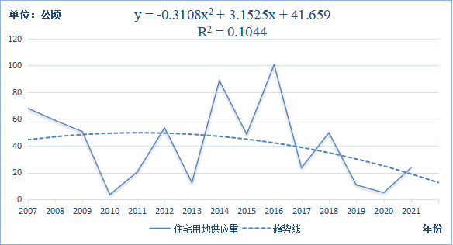
图5-8 阳江市市区2007-2021年住宅用地趋势预测图
根据阳江市市区2007至2021年的住宅用地供应量推出上述公式，将2022年度代入模拟出的公式，其中，y表示某年供应面积，x表示第N年供应面积。2022年是2007年的第16年，因此x=16，代入公式，则可以算出阳江市市区2022年度住宅用地需求量的预测值为12.5342公顷。
2、线性回归法
根据阳江市市区2007至2021年住宅用地供应面积，运用住宅用地供应面积与时间序列外推的相关关系，利用统计软件对2007至2021年住宅用地供应数据进行线性回归分析，得出公式：
y = -1.8202x + 55.749
如图5-9所示：
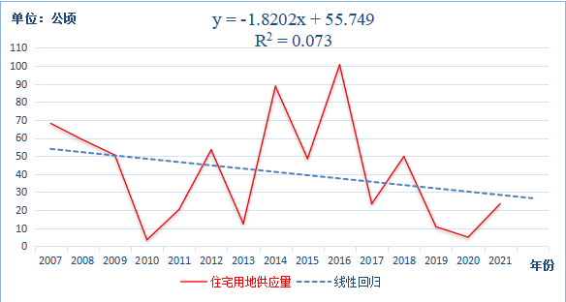
图5-9 阳江市市区2007至2021年住宅用地线性预测图
根据阳江市市区2007至2021年住宅用地供应面积推出上述公式，将2022年度代入模拟出的公式，其中，y表示某年供应面积，x表示第N年供应面积。2022年是2007年的第16年，因此x=16，代入公式，预测2022年住宅用地供应面积为26.6258公顷。
3、指数平滑法
利用平滑系数对反映住宅用地变量历史变化情况的统计数据进行修正平滑，即对过去的数据分别赋予不同的权重，以分析住宅用地的演变趋势，从而对2022年度住宅用地的需求量进行预测。根据2007至2021年住宅用地的供应情况，采用统计软件进行分析，预测值如表5-6所示：
表5-6 阳江市市区2022年度住宅用地预测值表
单位：公顷
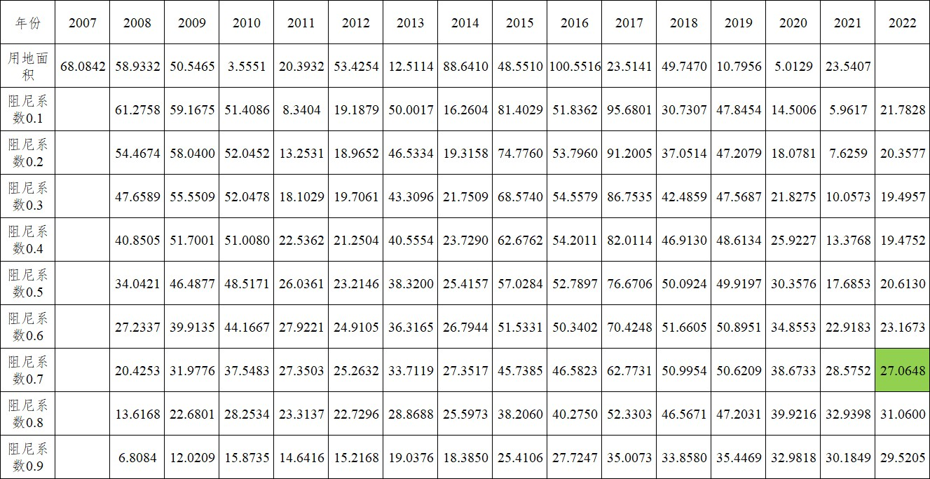注：阻尼系数=1-α，α为平滑系数。
根据标准误差最小原则，应选择阻尼系数为0.7，即平滑系数为0.3该组预测数据，即阳江市市区2022年度住宅用地预测的需求量为27.0648公顷，如图5-10所示：
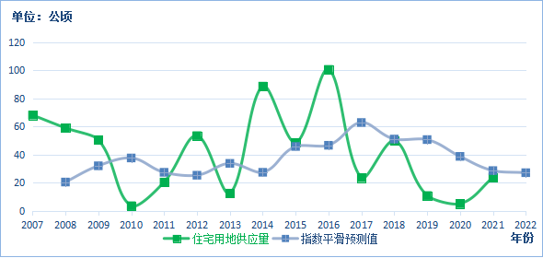
图5-10 阳江市市区住宅用地指标平滑预测图
4、综合预测结果
本方法中对各种预测方法相关显著性及数据可行性分别配以一定的权重，进行加权平均，推算出阳江市市区2022年度住宅用地需求预测结果，预测方法权重及加权平均值如表5-7所示：
表5-7 阳江市市区2022年住宅用地量需要预测结果
单位：公顷
预测方法 | 显著程度 | 权重 | 预测值
趋势预测法 | R² = 0.1044 | 0.3 | 12.5342
线性回归法 | R² =0.073 | 0.2 | 26.6258
指数平滑法 | — | 0.5 | 27.0648
加权平均值 | — | — | 22.6178
结合以上三种方法及权重，推算出阳江市市区2022年度住宅用地面积需求为22.6178公顷。

阳江市市区历年住宅用地供应面积不稳定，预测值计算结果与实际供应面积存在差异。阳江市市区2022年将重点发展城南一中西侧；城北康泰路以东、开阳高速公路南侧等片区，同时为加快解决村集体留用地历史遗留问题，2022年将加大村集体留用地供应量。同时，落实《广东省人民政府办公厅关于加快发展保障性租赁住房的实施意见》（粤府办〔2021〕39号），安排一定量保障性租赁住房用地。根据市直有关部门提供的用地需求并结合实际发展需求，最终采用定额指标法制订2022年市区住宅用地计划需求总量为84.5271公顷，其中留用地需求总量为28.0883公顷，保障性租赁用地需求总量3.4667公顷。

（四）公共管理与公共服务用地需求量预测
1、趋势预测法
根据阳江市市区2007至2021年公共管理与公共服务用地的供应情况，运用趋势法测算，得出的公式为：
y = 0.1612x² + 0.607x + 7.4602
如图5-11所示：
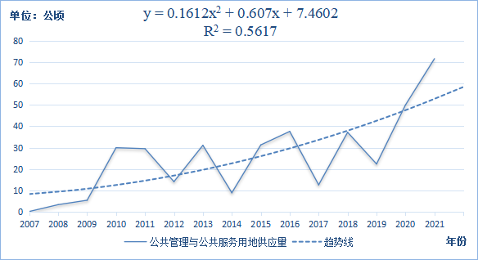
图5-11 阳江市市区2007-2021年公共管理与公共服务用地趋势预测图
根据阳江市市区2007至2021年的公共管理与公共服务用地供应量推出上述公式，将2022年度代入模拟出的公式，其中，y表示某年供应面积，x表示第N年供应面积。2022年是2007年的第16年，因此x=16，代入公式，则可以算出阳江市市区2022年度公共管理与公共服务用地需求量的预测值为58.4394公顷。
2、线性回归法
利用统计软件对2007至2021年公共管理与公共服务用地供应数据进行线性回归分析，得出公式：
y = 3.1855x + 0.1545
如图5-12所示：
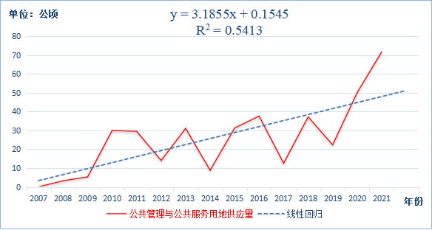
图5-12 阳江市市区2007至2021年公共管理与公共服务用地线性测图
根据阳江市市区2007至2021年公共管理与公共服务用地供应面积推出上述公式，将2022年度代入模拟出的公式，其中，y表示某年供应面积，x表示第N年供应面积。2022年是2007年的第16年，因此x=16，代入公式，预测2021年公共管理与公共服务用地供应面积为51.1225公顷。

3、指数平滑法
利用平滑系数对反映公共管理与公共服务用地变量历史变化情况的统计数据进行修正平滑。根据2007至2021年公共管理与公共服务用地的供应情况，采用统计软件进行分析，预测值如表5-8所示：
表5-8 阳江市市区2022年度公共管理与公共服务用地预测值表
单位：公顷
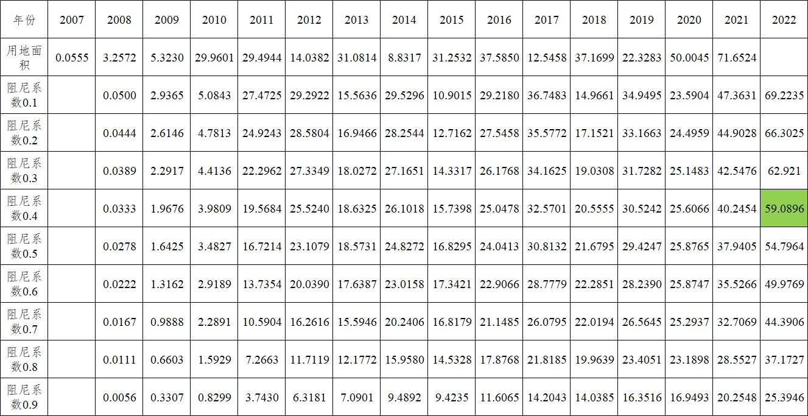注：阻尼系数=1-α，α为平滑系数。
根据标准误差最小原则，应选择阻尼系数为0.4，即平滑系数为0.6该组预测数据，即阳江市市区2022年度公共管理与公共服务用地预测的需求量为59.0896公顷，如图5-13所示：
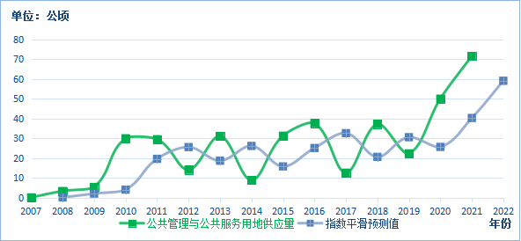
图5-13 阳江市市区公共管理与公共服务用地指数预测图
4、综合预测结果
本方法中对各种预测方法相关显著性及数据可行性分别配以一定的权重，进行加权平均，推算出阳江市市区2022年度公共管理与公共服务用地需求预测结果，预测方法权重及加权平均值如表5-9所示：
表5-9 阳江市市区2022年公共管理与公共服务用地量需要预测结果
单位：公顷
预测方法 | 显著程度 | 权重 | 预测值
趋势预测法 | R² = 0.5617 | 0.4 | 58.4394
线性回归法 | R² =0.5413 | 0.4 | 51.1225
指数平滑法 | — | 0.2 | 59.0896
加权平均值 | — | — | 55.6427
结合以上三种方法及权重，推算出阳江市市区2022年度公共管理与公共服务用地总面积需求为55.6427公顷。
根据市直有关部门提供的用地需求并结合实际发展需求，最终采用定额指标法制订2022年市区公共管理与公共服务用地计划需求总量为30.1917公顷。

（五）交通运输用地需求量预测
交通运输用地需求采用定额指标法进行预测，2022年阳江市市区交通运输用地计划需求总量为46.3499公顷。

（六）水域及水利设施用地需求量预测
水域及水利设施用地需求采用定额指标法进行预测。根据市直有关部门提供的用地需求，结合项目土地前期开发程序及转用征收审批手续办理情况。2022年阳江市市区无水域及水利设施用地计划需求。

（七）工矿仓储用地需求量预测
工矿仓储用地需求采用定额指标法进行预测。根据市直有关部门提供的用地需求，结合项目土地前期开发程序及转用征收审批手续办理情况。2022年阳江市市区无工矿仓储用地计划需求。

（八）特殊用地需求量预测
特殊用地需求采用定额指标法进行预测。根据市直有关部门提供的用地需求，2022年阳江市市区无特殊用地计划需求。

六、2022年度国有建设用地计划供应情况

（一）国有建设用地供应总量
阳江市市区2022年度国有建设用地供应总量控制在176.5925公顷以内。

（二）国有建设用地供应结构
阳江市市区2022年度国有建设用地供应总量中，住宅用地84.5271公顷（占年度供应总量的47.87%），住宅用地中留用地面积28.0883公顷（占住宅用地供应量的33.23%），公共管理与公共服务用地30.1917公顷（占年度供应总量的17.10%），商服用地15.5238公顷（占年度供应总量的8.79%），交通运输用地46.3499公顷（占年度供应总量的26.24%），无工矿仓储用地、特殊用地、水域及水利设施用地和其他土地。

附件1：阳江市市区2022年度国有建设用地供应计划表

阳江市市区2022年度国有建设用地供应计划表
单位：公顷
用途  区县 | 合计 | 商服用地面积 | 工矿仓储用地面积 | 住宅用地面积 |  |  |  |  |  |  | 公共管理与公共服务用地 | 交通运输用地 | 水域及水利设施用地 | 特殊用地
 |  |  |  | 小计 | 廉租房用地 | 公共租赁房用地 | 经济适用房用地 | 商品房用地
 |  |  |  |  |  |  |  | 小计 | 普通商品住房用地 | 中小套型商品房用地
阳江市 | 176.5925 | 15.5238 | 0 | 84.5271 | 0 | 3.4667 | 0 | 81.0604 | 81.0604 | 0 | 30.1917 | 46.3499 | 0 | 0

附件2：阳江市市区2022年度国有建设用地供应宗地表
阳江市市区2022年度国有建设用地供应宗地表
单位：公顷
序号 | 项目名称 | 宗地位置 | 总面积 | 土地用途 | 拟供应时间 | 拟供地方式
1 | 商服用地地块1 | 市区开阳高速公路以北、西平北路东侧、规划30米路北侧 | 0.7848 | 商服用地 | 2022年 | 出让
2 | 商服用地地块2 | 市区振兴路南侧、市联通公司用地西侧 | 1.4568 | 商服用地 | 2022年 | 出让
3 | 商服用地地块3 | 市区城南大道以南、金平路以东 | 0.8031 | 商服用地 | 2022年 | 出让
4 | 商服用地地块4 | 振兴路以北加油站用地（汽车商贸城二期红线范围） | 0.8476 | 商服用地 | 2022年 | 出让
5 | 商服用地地块5 | 市区开阳高速公路北侧、西平北路西侧、规划30米路东侧、规划30米路南侧 | 9.8155 | 商服用地 | 2022年 | 出让
6 | 商服用地地块6 | 中洲大道东侧加油站 | 0.5469 | 商服用地 | 2022年 | 出让
7 | 商服用地地块7 | 新325国道麻桥路段加油站 | 0.6954 | 商服用地 | 2022年 | 出让
8 | 商服用地地块8 | 中洲大道西侧加油站 | 0.5737 | 商服用地 | 2022年 | 出让
9 | 住宅兼容商业用地地块1 | 富鑫华府南侧、邦正市场西侧 | 4.2641 | 住宅兼容商业用地 | 2022年 | 出让
10 | 住宅兼容商业用地地块2 | 城北康泰路以东、开阳高速公路南侧 | 11.6548 | 住宅兼容商业用地（含保障性租赁住房用地3.4667公顷） | 2022年 | 出让
11 | 住宅兼容商业用地地块3 | 城北40米路东侧、开阳高速公路南侧 | 9.8460 | 住宅兼容商业用地 | 2022年 | 出让
12 | 住宅兼容商业用地地块4 | 市区城南大道以北、市一中西侧 | 28.6680 | 住宅兼容商业用地 | 2022年 | 出让
13 | 住宅兼容商业用地地块5 | 城南新华南路东侧、横一路北侧商住用地 | 1.7599 | 住宅兼容商业用地 | 2022年 | 出让
14 | 住宅兼容商业用地地块6 | 阳东始兴路边（原市机关事务管理局）商住用地 | 0.2460 | 住宅兼容商业用地 | 2022年 | 出让
15 | 住宅用地地块1 | 阳江市江城区创业北路以东、马南路以西、振兴路南北两侧地段 | 3.7915 | 住宅用地 | 2022年 | 划拨
16 | 住宅用地地块2 | 阳江市江城区文明路南侧、金城路两侧地段 | 3.4919 | 住宅用地 | 2022年 | 划拨
17 | 住宅用地地块3 | 阳江市江城区东门南路以西、文明路两侧地段 | 1.1373 | 住宅用地 | 2022年 | 划拨
18 | 住宅用地地块4 | 阳江市东门南路以西、文明路两侧地段 | 1.8474 | 住宅用地 | 2022年 | 划拨
19 | 住宅用地地块5 | 阳江市江城区市第一中学以西、40米规划路北侧 | 17.8202 | 住宅用地 | 2022年 | 划拨
20 | 金城路 | 新南路以南富康路以北 | 6.9054 | 交通运输用地 | 2022年 | 划拨
21 | 汽车商贸城周边道路 | 汽车商贸城 | 8.7779 | 交通运输用地 | 2022年 | 划拨
22 | 一中西道路 | 市一中西侧 | 21.3333 | 交通运输用地 | 2022年 | 划拨
23 | 一中西南道路 | 市一中西南侧 | 9.3333 | 交通运输用地 | 2022年 | 划拨
24 | 阳江应用型本科院校二期工程 | 阳江白沙街道广东海洋大学阳江校区南侧 | 26.1209 | 公共管理与公共服务用地 | 2022年 | 划拨
25 | 江城一小城南校区扩建项目 | 市区横一路北侧、康浦路东侧、江城区第一小学城南校区西侧 | 1.1865 | 公共管理与公共服务用地 | 2022年 | 划拨
26 | 阳江市综合养护院 | 608县道北侧 | 2.8843 | 公共管理与公共服务用地 | 2022年 | 划拨
合计 |  |  | 176.5925
15

